
День 3 04.06.2025 г.
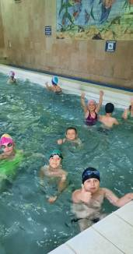
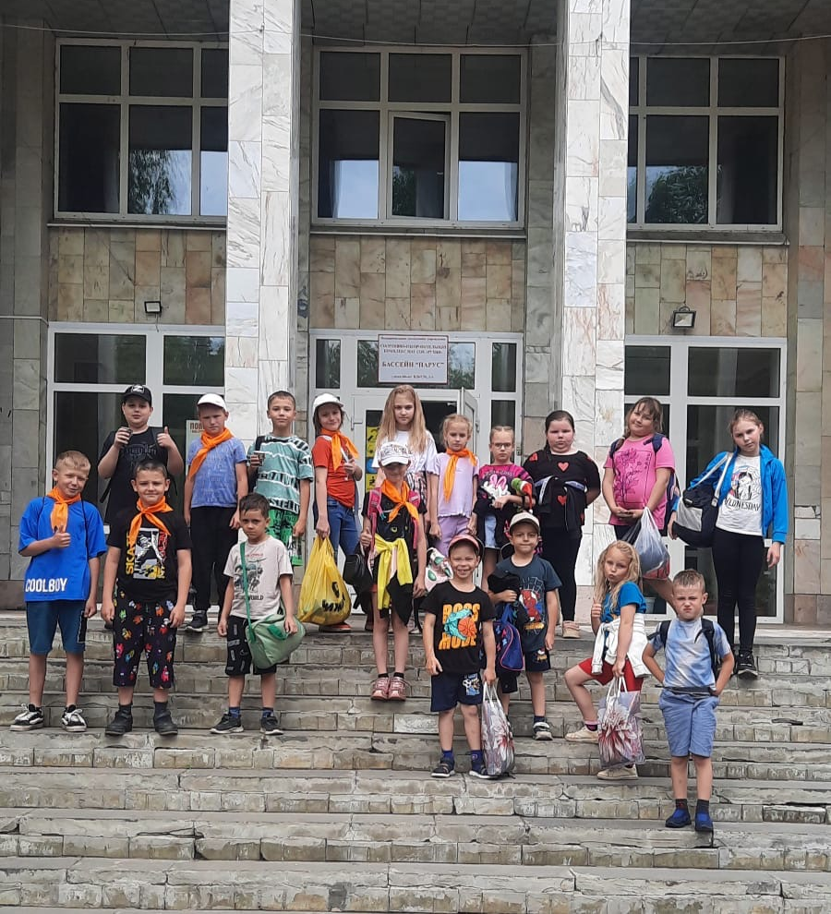
С раннего утра пришкольная площадь наполнилась детским смехом и весёлым шумом. И это неслучайно, потому что сегодня третий день пришкольного оздоровительного лагеря «Радуга». Сегодня для детей проведена минутка здоровья "Госпожа Гигиена в вашем доме".
С ребятами обсудили такую важную тему, как поддержание гигиены в доме. Все мы люди чрезвычайно занятые. И какими бы аккуратными ни были, не можем делать генеральную уборку каждый день. А вот о вещах, которые требуют внимания в обязательном порядке, мы вспоминали и называли. Следить за их чистотой необходимо не только для того, чтобы было красиво, но и для того, чтобы избежать многих проблем в будущем. Это профилактика многих кишечных заболеваний и других болезней.
Выражение «чистота — залог здоровья» не потеряло своей актуальности и сегодня. Да и, наверное, не потеряет никогда.
Сегодня ребята посетили бассейн «Парус». Огромное удовольствие детям доставляет плавание в бассейне. Перед началом купания был проведён инструктаж по технике безопасности на воде, купание, игры в воде, плавание благоприятны для всестороннего развития ребёнка.
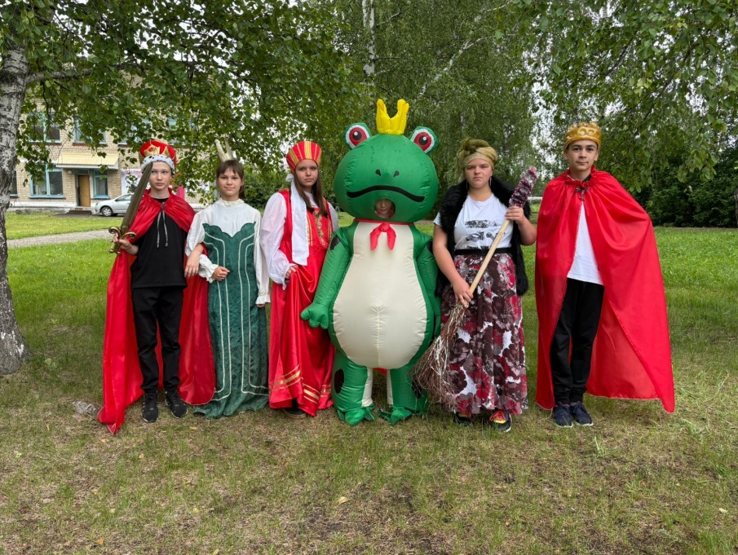
Русские народные сказки любят все дети, потому что волшебство и приключения увлекают. Сказки заставляют детей смеяться и сопереживать, волнуясь за героев, учат отличать добро от зла, правду от лжи.
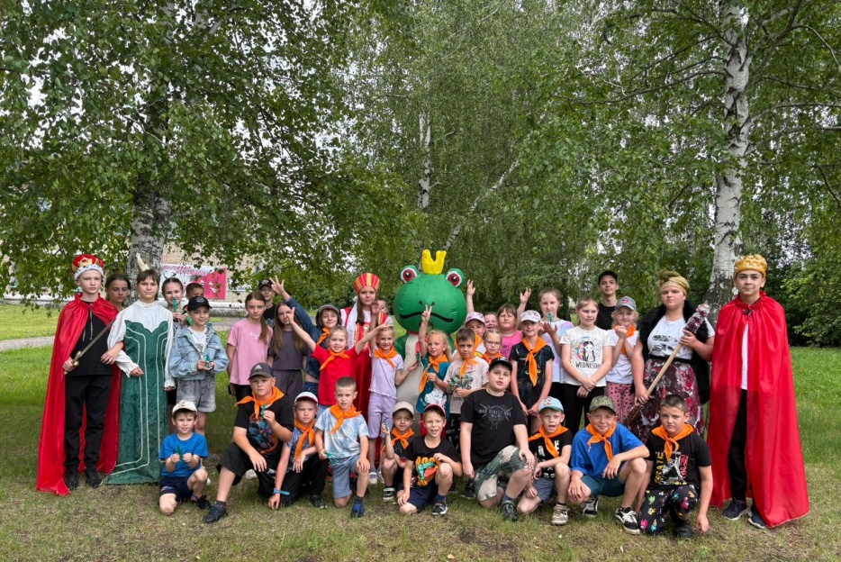
Наши воспитанники отправились сегодня в увлекательное путешествие в сказочный мир, участвуя в развлекательно-игровой программе " Путешествие за тридевять земель ". Ребята вместе с педагогами на протяжении всего дня вспоминали замечательные добрые сказки. Дети угадывали сказку по её началу, отвечали на вопросы о разных персонажах, определяли, из какой сказки та или иная вещь и чья она, угадывали героев сказок по описанию их внешнего вида, отгадывали загадки, узнавали сказки по иллюстрациям, раскрашивали рисунки с изображением любимых героев, инсценировали отрывки из сказок и былин. День Сказки прошёл весело, на одном дыхании. Встреча со сказкой принесла много радости, хороших впечатлений и желание ещё раз вернуться в сказочную страну.
А еще, в нашем лагере проходят незабываемые развлечения! Сегодня блестящие полоски кружились в воздухе, падали на пол и образовывали целые «сугробы». Необыкновенно веселое зрелище! Дети с удовольствием участвовали в бумажном шоу и веселились под зажигательную музыку!
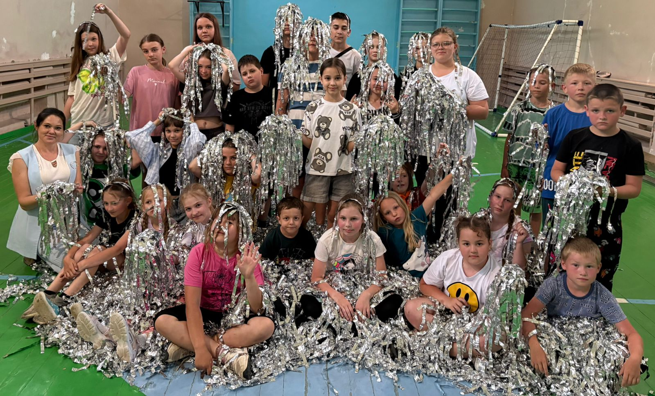

То ли еще будет….

